
COMMERCIAL PANINI/TOASTING GRILLS

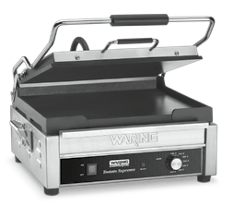
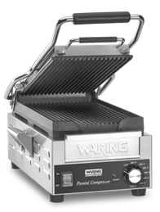
WFG275E/K
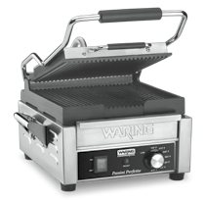
WPG150E/K
WFG150E/K
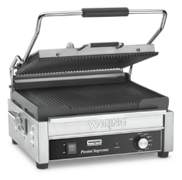
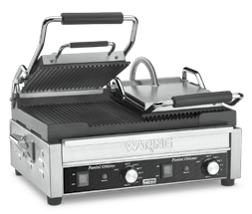
(not shown)

WPG200E/K

WPG250E/K
WFG250E/K, WDG250E/K
(not shown)
WPG300E/K
WFG300E/K, WDG300E/K
(not shown)

Для вашей безопасности и дальнейшего пользования данным изделием всегда внимательно читайте инструкцию перед использованием.

ВАЖНЫЕ МЕРЫ
При использовании электроприборов, особенно в присутствии детей, всегда следует соблюдать основные меры предосторожности, в том числе следующие:

ПРОЧИТАЙТЕ ВСЕ ИНСТРУКЦИИ.
- Перед началом работы с ними или их чистки всегда вынимайте вилку из розетки.
- Во время работы прибора внешняя поверхность нагревается.
- Не прикасайтесь к крышке или каким-либо металлическим поверхностям. Поверхности прибора могут сильно нагреваться.
- Приборы не предназначены для управления с помощью внешнего таймера или отдельной системы дистанционного управления.
- Данное устройство не предназначено для использования лицами (включая детей) с ограниченными физическими, сенсорными или умственными способностями, а также лицами, не имеющими достаточного опыта и знаний, за исключением случаев, когда они находятся под наблюдением или проинструктированы относительно использования устройства лицом, ответственным за их безопасность.
- Дети не должны пользоваться данным прибором. Храните прибор и его шнур в недоступном для детей месте.
- Данным прибором могут пользоваться дети в возрасте от 8 лет и старше, а также лица с ограниченными физическими, сенсорными или умственными способностями или с недостатком опыта и знаний, если они находятся под присмотром или проинструктированы относительно безопасного использования прибора и понимают связанные с этим опасности. Дети не должны играть с прибором.
- Дети не должны выполнять очистку и обслуживание прибора без присмотра.
- По окончании приготовления выключите прибор и выньте вилку из розетки. Перед чисткой оставьте верхнюю крышку открытой и дайте тарелкам остыть. Просто стряхните крошки и удалите излишки растительного масла, протерев их влажной тканью или бумажным полотенцем. Вы можете протирать тарелки влажной тканью, чтобы предотвратить появление пятен и прилипания теста или масла.
- Во время использования прибора температура всех поверхностей, обозначенных этим символом, будет очень высокой. НЕ ПРИКАСАЙТЕСЬ к этим поверхностям, так как это может привести к травмам. Прежде чем приступить к работе с прибором, дайте ему полностью остыть.
- Если шнур питания поврежден, он должен быть заменен производителем, его сервисным агентом или другими квалифицированными специалистами во избежание возникновения опасности.
- Использование дополнительных приспособлений, не рекомендованных или не продаваемых производителем, может привести к возгоранию, поражению электрическим током или травмам людей.
- Не пользуйтесь прибором на улице и не используйте его не по назначению.
- Не допускайте, чтобы шнур питания свисал с края стола или столешницы, а также не прикасался к горячим поверхностям.
- Не ставьте прибор на горячую газовую или электрическую конфорку или рядом с ней, а также в разогретую духовку.
- При перемещении прибора, содержащего горячее масло или другие горячие жидкости, необходимо соблюдать особую осторожность.
- Всегда включайте прибор в розетку. Для отключения поверните выключатель в положение ВЫКЛ., а затем выньте вилку из розетки. ВНИМАНИЕ: ВО ИЗБЕЖАНИЕ ВОЗГОРАНИЯ ИЛИ ПОРАЖЕНИЯ ЭЛЕКТРИЧЕСКИМ ТОКОМ РЕМОНТ ДОЛЖЕН ВЫПОЛНЯТЬСЯ ТОЛЬКО КВАЛИФИЦИРОВАННЫМ ПЕРСОНАЛОМ. НЕ СНИМАЙТЕ ПАНЕЛЬ УПРАВЛЕНИЯ. ВНУТРИ НЕТ ДЕТАЛЕЙ, ПРИГОДНЫХ ДЛЯ ОБСЛУЖИВАНИЯ ПОЛЬЗОВАТЕЛЕМ.
- Эти приборы предназначены для коммерческого использования, например, на кухнях ресторанов, столовых, больниц и на коммерческих предприятиях, таких как пекарни, мясные лавки и т.д., но не для непрерывного массового производства продуктов питания.
- Не погружайте прибор полностью в воду для очистки. Запрещается промывать прибор струей воды.

СОХРАНЯЙТЕ ИНСТРУКЦИИ

БЕЗОПАСНОСТЬ И УСТРАНЕНИЕ НЕПОЛАДОК
Пожалуйста, обратите внимание, что коммерческий гриль для приготовления панини/тостов Waring® сразу после использования будет слишком горячим, чтобы с ним можно было работать.
Гриль panini оснащен предохранительным устройством для предотвращения перегрева. Если гриль panini автоматически выключится, отключите его от сети и дайте ему остыть. Снова подключите его к розетке и продолжайте использовать.

ВИЛКА ТИПА F
(ГЕРМАНИЯ, АВСТРИЯ, НИДЕРЛАНДЫ, ШВЕЦИЯ, НОРВЕГИЯ, ФИНЛЯНДИЯ, ПОРТУГАЛИЯ, ИСПАНИЯ, ВОСТОЧНАЯ ЕВРОПА)

ВИЛКА ТИПА G
(ВЕЛИКОБРИТАНИЯ, ИРЛАНДИЯ, КИПР, МАЛЬТА, МАЛАЙЗИЯ, СИНГАПУР, ГОНКОНГ)
Заземленная вилка с двумя круглыми штырями и зажимами по бокам. Вилка неполяризована. Убедитесь, что она полностью вставлена.



Заземленная вилка с тремя прямоугольными штырями. Убедитесь в правильном расположении. Вилка защищена предохранителем.



Правильная утилизация продукта
Данная маркировка означает, что продукт не следует
утилизировать с другими бытовыми отходами в ЕС.
Для предотвращения вреда окружающей среде или здоровью
утилизируйте прибор через специальные системы сбора
или обратитесь в магазин, где был куплен продукт.




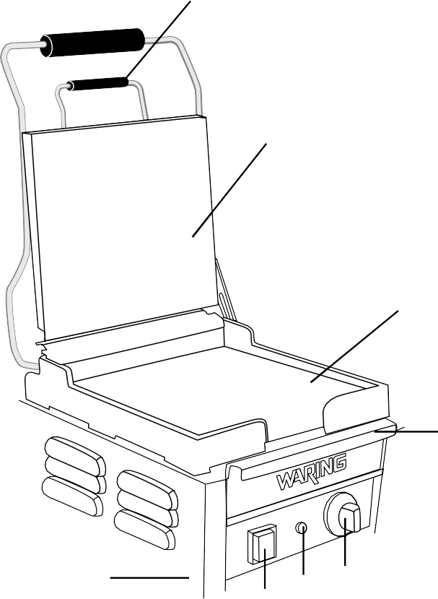
ЭЛЕМЕНТЫ
1
7
6
5
3
8
2

4

- Термоизолированные ручки
- Регулятор температуры
- Переключатель питания
- Съемный поддон для масла
- Корпус из нерж. стали
- Нижняя решетка для гриля (ребристая или плоская)
- Верхняя решетка для гриля (ребристая или плоская)
- Индикатор готовности
- Инструмент для чистки (не показан)
- Шнур питания (не показан)

Модель | Описание | Вольтаж | Мощность (Вт) | Вилка | Поверхность (cm)
WPG150E | Компактный гриль-панини с ребристыми пластинами | 220/240 | 2000 | F | 24.76 x 24.49
WPG150K | Компактный гриль-панини с ребристыми пластинами | 220/240 | 2000 | G | 24.76 x 24.49
WFG150E | Компактный гриль-панини с плоскими пластинами | 220/240 | 2000 | F | 24.76 x 24.49
WFG150K | Компактный гриль-панини с плоскими пластинами | 220/240 | 2000 | G | 24.76 x 24.49
WPG200E | Компактный гриль-панини с плоскими пластинами | 220/240 | 2900 | F | 19.68 x 36.83
WPG200K | Компактный гриль-панини с плоскими пластинами | 220/240 | 2900 | G | 19.68 x 36.83
WPG250E | Большой гриль-панини с ребристыми пластинами | 220/240 | 2400 | F | 36.8 x 27.94
WPG250K | Большой гриль-панини с ребристыми пластинами | 220/240 | 2400 | G | 36.8 x 27.94
WFG250E | Большой гриль-панини с плоскими пластинами | 220/240 | 2400 | F | 36.8 x 27.94
WFG250K | Большой гриль-панини с плоскими пластинами | 220/240 | 2400 | G | 36.8 x 27.94
WDG250E  WDG250K | Большой гриль-панини с ребристым верхом и плоским дном | 220/240 | 2400 | F  G | 36.8 x 27.94
WFG275E | Полноразмерный Панини-гриль с плоскими пластинами | 220/240 | 2400 | F | 35.5 x 35.5
WFG275K | Полноразмерный Панини-гриль с плоскими пластинами | 220/240 | 2400 | G | 35.5 x 35.5
WPG300E | Двойной Панини-гриль с ребристыми пластинами | 220/240 | 2900 | F | 43.18 x 23.49
WPG300K | Двойной Панини-гриль с ребристыми пластинами | 220/240 | 2900 | G | 43.18 x 23.49
WFG300E | Двойной Панини-гриль с плоскими пластинами | 220/240 | 2900 | F | 43.18 x 23.49
WFG300K | Двойной Панини-гриль с плоскими пластинами | 220/240 | 2900 | G | 43.18 x 23.49
WDG300E  WDG300K | Двойной Панини-гриль с плоскими и ребристыми пластинами | 220/240 | 2900 | F  G | 43.18 x 23.49

ИНСТРУКЦИЯ ПО ПРИМЕНЕНИЮ
- Достаньте коммерческий гриль для приготовления панини/тостеров Waring® из упаковки.
- Положите на твердую и устойчивую поверхность
- Снимите всю упаковку и инструкцию по эксплуатации.
- Пожалуйста, прочтите все инструкции, прежде чем приступать к приготовлению на гриле.
- Храните эту инструкцию в надежном месте для дальнейшего использования.
- Настоятельно рекомендуется очистить решетки перед первым использованием.
- Прогрейте устройство в течение 10 минут. Это позволит выгореть маслам и другим отложениям.
- После очистки (см. ниже) коммерческий гриль для приготовления панини/тостеров Waring™ готов к использованию.
- Включите устройство. Дайте грилю прогреться. Это займет около 10 минут. Как только температура будет достигнута, загорится индикатор готовности.
- Поднимите ручку, чтобы открыть панини-гриль
- Аккуратно выложите продукты на нижнюю тарелку.
- Нажмите на ручку вниз; это придвинет верхнюю тарелку к продуктам и начнет приготовление.

ЧИСТКА И ОБСЛУЖИВАНИЕ
Для достижения наилучших результатов ваш гриль panini необходимо тщательно чистить после каждого использования. Ежедневное накопление осадка, оставшегося после приготовления, может негативно сказаться на работе решеток-грилей.
Коммерческие грили Waring Panini поставляются со щеткой для чистки (CAC105). Чистящая щетка оснащена прочными щетинками для первоначального удаления осадка с чугунных плит, а также специально разработанным скребком для очистки промежутков между ребрами жесткости и плоских поверхностей.
Промышленный гриль для приготовления панини/тостеров Waring® следует мыть после каждого использования теплой водой с мылом.
Внешнюю поверхность устройства можно очистить, тщательно протерев влажной тканью.
Чистите тарелки, пока прибор теплый, используя теплую воду с мылом и прилагаемые чистящие средства. НЕ ИСПОЛЬЗУЙТЕ ХОЛОДНУЮ ВОДУ НА ТЕПЛУЮ ПОСУДУ.
Чтобы очистить поддон для сбора капель, аккуратно выньте поддон, промойте его теплой водой с мылом и высушите. Перед установкой обратно в прибор поддон должен быть полностью сухим.

ГАРАНТИЯ

Ответственность за гарантию на продукцию Waring, продаваемую за пределами США и Канады, несет местный импортер или дистрибьютор. Условия гарантии могут варьироваться в зависимости от местных правил.
ВНИМАНИЕ: Данная гарантия аннулируется, если прибор используется от сети постоянного токаWARING COMMERCIAL
314 Ella T. Grasso Ave. Torrington, CT 06790

